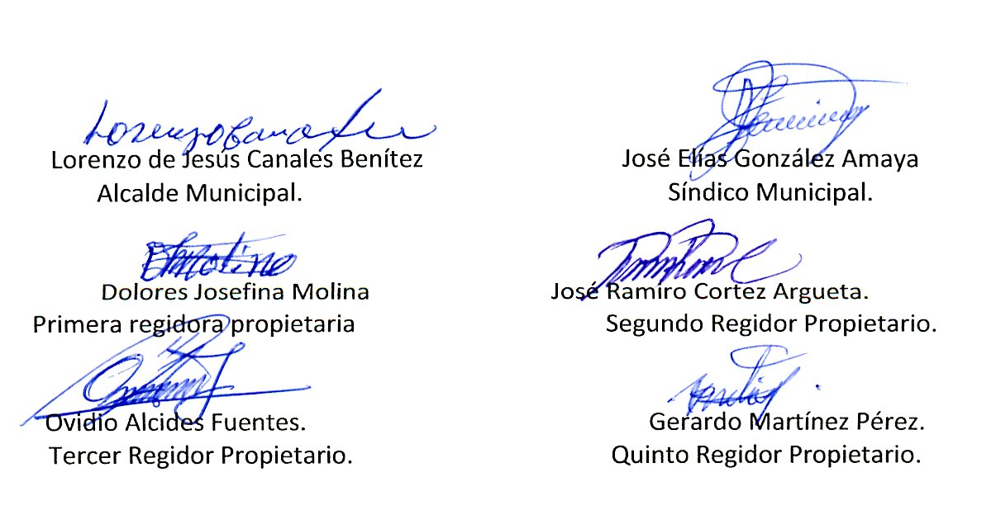
ACTA NÚMERO TREINTA Y CINCO.- En el local de sesiones de la Alcaldía Municipal de la ciudad de Cacaopera, Departamento de Morazán a las ocho horas del día DIECISEIS DE SEPTIEMBRE DEL AÑO DOS MIL CATORCE, constituidos en sesión ordinaria los suscritos miembros del Concejo Municipal señor Lorenzo de Jesús Canales Benítez; Alcalde Municipal; señor José Elías González Amaya, Síndico Municipal; Señora Dolores Josefina Molina Primera Regidora, Señor José Ramiro Cortez Argueta, Segundo Regidor Propietario; señor Ovidio Alcides Fuentes, Tercer Regidor Propietario; señor Gerardo Martínez Pérez, Quinto Regidor Propietario; Señor José Mauro González Amaya Sexto Regidor Propietario; señor José Santos Victorino Díaz Díaz, Primer Regidor Suplente; señorita Julieta Arely Amaya Hernández segunda reidora suplente. Señora María Magdalena Ortiz Sánchez, Tercera Regidora Suplente, señor José Oscar Mendoza Fuentes, Cuarto Regidor Suplente; y Rubén Darío Argueta González, Secretario Municipal. Abierta la sesión por el señor Alcalde Municipal, se procedió a darle lectura a la agenda propuesta y al Acta Anterior las cuales fueron aprobadas y firmadas sin modificaciones, seguidamente el Concejo en uso de sus facultades Constitucionales y legales procedió al desarrollo de los puntos de agenda de los cuales toma los Acuerdos que a continuación se detallan: ACUERDO NÚMERO UNO: El Concejo Municipal en uso de las facultades legales que el Código Municipal, les confiere en su Art. 30 numeral 9, considerando que ha sido Elaborado y Aprobado El Plan de Rescate Financiero Municipal, Por lo tanto este concejo, ACUERDA: Aprobar la ejecución de las consultorías siguientes: a) CI/01/2014/2.4b/PFGL/AMC, Elaborar y actualizar el sistema de registro y recaudación tributaria municipal; b) CI/02/2014/2.4b/PFGL/AMC, Actualización del Registro de la Mora Tributaria Municipal; c) CI/03/2014/2.4b/PFGL/AMC, Capacitación en fortalecimiento de las capacidades del personal municipal en Administración y Finanzas Municipales; d) CI/04/2014/2.4b/PFGL/AMC, Actualización de Anteproyectos de Ley de Impuestos Municipal e) CI/05/2014/2.4b/PFGL/AMC, Actualización de Ordenanza de Tasas por Servicios, como parte de la implementación del Plan de Rescate Financiero Municipal, COMUNIQUESE. ACUERDO NÚMERO DOS: El Concejo Municipal en uso de las facultades legales que el Código Municipal les confiere en su Art. 30 numeral 14, ACUERDA: I) Autorizase a la Tesorera Municipal a efecto de que realice Traslado de fondos, en el Banco de América Central, de la cuenta corriente número 200721215 del 75% FODES, por la cantidad de VEINTE MIL 00/100 DOLARES ($20,000.00), a la cuenta corriente número 200714707, a nombre Alcaldía Municipal de Cacaopera Mantenimiento y Equipamiento de Equipo. II) Facultase al Banco de América Central, para que realice la Transferencia anteriormente expresada, CERTIFIQUESE. ACUERDO NÚMERO TRES: El Concejo Municipal en uso de las facultades legales que el Código Municipal les confiere en su Art. 30 numeral 14, y considerando que se ha finalizado el proyecto: a) Proyecto “Cacaopera/FISDL/Situación Crítica. Formulación de diagnóstico administrativo, financiero y plan de rescate financiero, Municipio de Cacaopera, Morazán”; en tal sentido este Concejo ACUERDA: I) Cerrar la cuenta corriente del proyecto: a) “Cacaopera/FISDL/Situación Crítica. Formulación de diagnóstico administrativo, financiero y plan de rescate financiero, Municipio de Cacaopera, Morazán”; según cuenta corriente número 200611739, con un saldo de CERO CENTAVOS DE DOLAR ($0.0); II) Facultase a la Tesorera Municipal a efecto de que realice los trámites correspondientes para el cierre de las cuenta anteriormente expresada, COMUNIQUESE. ACUERDO NÚMERO CUATRO: El Concejo Municipal en uso de las facultades legales que el Código Municipal les confiere en su Art. 91, ACUERDA: Autorizase a la Tesorera Municipal, a efecto de que cancele una Tercera estimación a la empresa PROARCA, S.A de C.V., por ejecución del proyecto: “Construcción de Obra de Paso en Quebrada El Algodón y Empedrado Fraguado Superficie No Terminada en Cuesta de Caserío El Portillo, Cantón Calavera, Municipio de Cacaopera, Morazán”; cuyo monto líquido a pagar es por la cantidad de TRES MIL OCHOCIENTOS DIECISIETE 85/100 DE DOLAR ($3,817.85), eróguese fondos de la cuenta del mismo proyecto, COMUNIQUESE. ACUERDO NÙMERO CINCO: El Concejo Municipal en uso de las facultades legales que el Código Municipal les confiere en su Art. 30 numeral 9, ACUERDA: Adjudicar la compra un caño galvanizado y una unión universal a la FERRETERIA “ALICIA MARÍA”, por la cantidad total de CIENTO VEINTIDOS 50/100 DE DÓLAR ($122.50), para reparación en el sistema de distribución de agua potable en el municipio de Cacaopera, Seguidamente facultase a la Tesorera Municipal a efecto de que realice los pagos correspondientes de conformidad al artículo 86 del código municipal, COMUNIQUESE. ACUERDO NÙMERO SEIS: El Concejo Municipal en uso de las facultades legales que el Código Municipal les confiere en su Art. 30 numeral 9, ACUERDA: Adjudicar la compra de impermeabilizante, para tanque del caserío Copinol de la Inmaculada para Contrapartida al Proyecto de Agua de Caserío El Copinol de la Inmaculada, Cantón Ocotillo, (ADESCONUR) Municipio de Cacaopera, Departamento de Morazán; a la empresa FREUND, S.A DE C.V., por la cantidad total de CUARENTA Y SEIS 68/100 DE DOLARES ($46.68), Seguidamente facultase a la Tesorera Municipal a efecto de que realice los pagos correspondientes de conformidad al artículo 86 del código municipal, COMUNIQUESE. ACUERDO NÙMERO SIETE: El Concejo Municipal en uso de las facultades legales que el Código Municipal les confiere en su Art. 30 numeral 9, ACUERDA: Adjudicar el servicio de publicación de resultados de Licitación pública, a la empresa DUTRIZ HERMANOS, S.A. DE C.V., por la cantidad de DOSCIENTOS SETENTA Y CINCO 44/100 DOLARES ($275.44), para publicación de LPN No 01/2014-PF-GL-AMC, del proyecto Adquisición de Vehículo para uso del Fortalecimiento a la Gestión Integral de Reducción de Riesgo a Desastres, del Municipio de Cacaopera, Morazán, Seguidamente facultase a la Tesorera Municipal a efecto de que realice los pagos correspondientes de conformidad al artículo 86 del código municipal,COMUNIQUESE. No habiendo más que hacer constar se da por terminada la presente acta, ratificamos su contenido y firmamos.

